Описание
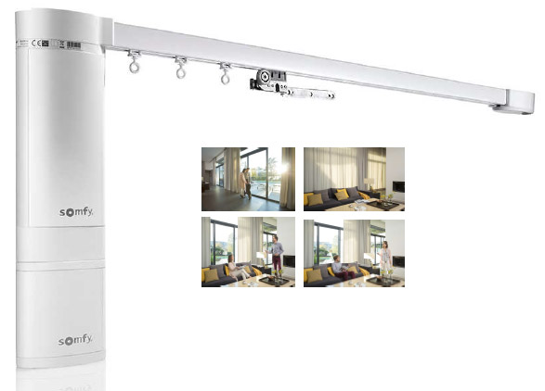
Функциональность

Совместимость с комплектующими Glydea

Быстрая зарядка за 2,5 часа

Автономная работа до 9 месяцев

Классические и "Струящиеся" шторы

Длина карниза до 10 м

Вес шторы до 45 кг

Международная гарантия 5 лет

Просто, эффектно и удобно
- Тихая работа привода
- Обеспечивает движение штор без применения усилий
Защита шторы
- Плавный старт и стоп увеличивает защиту ткани
Гармоничная интеграция в декор интерьера
- Быстрая и чистая установка без необходимости прокладывать проводку для питания и управления
- Простейшее решение для моторизации в уже законченном интерьере.
Энергосбережение
- Работа привода без подзарядки до 9-ти месяцев
- Крайне низкое потребления энергии привода
- Электропривод работает без подзарядки до 9 месяцев, благодаря уникальному литий-ионному аккумулятору (Li-ion)

Технические характеристики
- Максимальная длина карниза 10 м
- Максимальная длина одной части профиля 6 м (с учетом заглушек 6,14)
- Максимально допустимое количество точек соединения профиля 1 (2 составные части)
- Возможное расположение электропривода на карнизе слева и справа
- Скорость движения штор для электроприводов IRISMO составляет 15см/с.
- Материал профиля алюминий
- Цвет профиля белый (возможна окраска профиля по каталогу RAL)
- Величина нахлёста бегунков, при центральном раздвижении, 8см.
- Максимальный вес шторы 45 кг
- Низкий уровень шума электропривода <50 дБ (А)

- 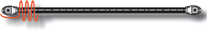

- 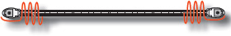
- 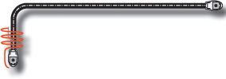R = 200 мм

- 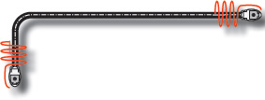R = 200 мм
- 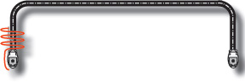R = 200 мм

- 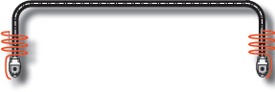R = 200 мм
- 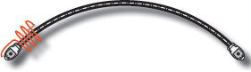R = 3000 мм

- 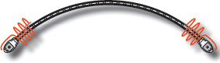

Управление электрокарнизами Somfy Irismo WireFree 45

Варианты радиоуправления
Индивидуальное управление передатчиком серии Situo, Telis и/или стационарным передатчиком
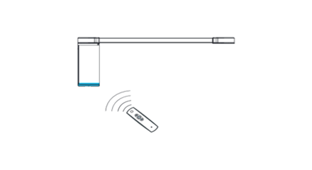
Групповое и индивидуальное управление 4-канальным передатчиком серии Telis, Situo
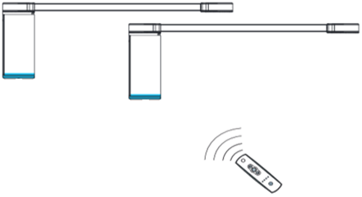

Электропривод Somfy Irismo WireFree 45
Внешний вид
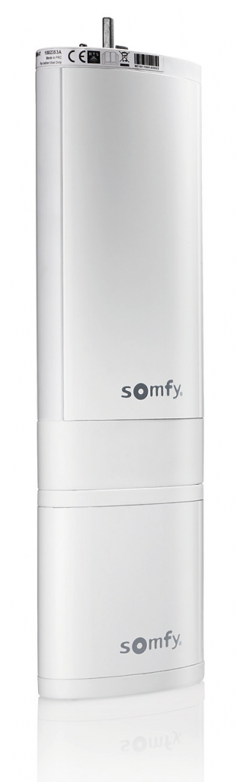

Аккумулятор Irismo WireFree 45
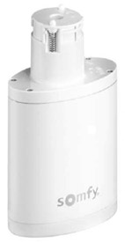

- 9 месяцев без подзарядки (уникальный аккумулятор, патент Somfy с длительным циклом работы)
- Зарядка 2,5 часа
- Зарядка возможна как с приводом, так и отдельно
- 2 года международной гарантии на аккумуляторную батарею

Блок питания для зарядки аккумулятора привода Irismo WireFree
